Appliquer le théorème de Pythagore
La mesure
Unité 1, Fiche 5

Supposons que la longueur de chaque côté d’un carré créé à l’aide de tangrams est de 32 cm. En utilisant le théorème de Pythagore et des stratégies de calcul mental, détermine les longueurs de tous les côtés de chacune des sept pièces de tangram. Arrondis les réponses à deux positions décimales. Étiquette les longueurs sur le diagramme.
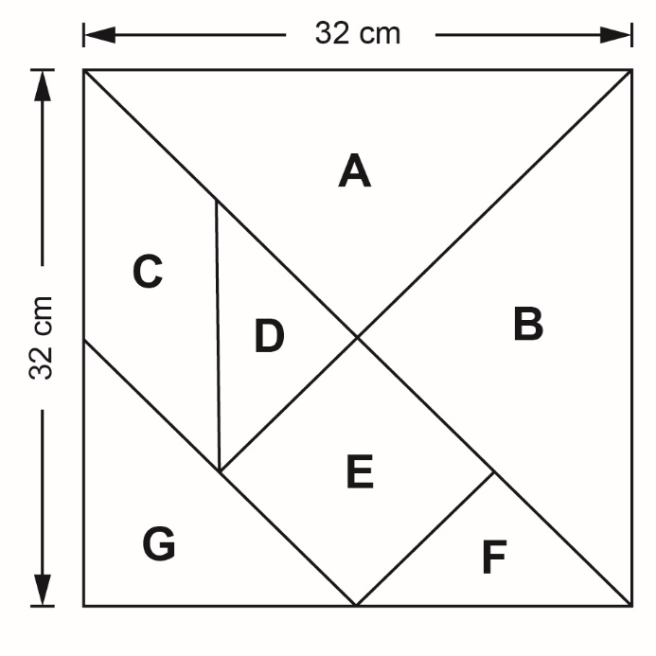

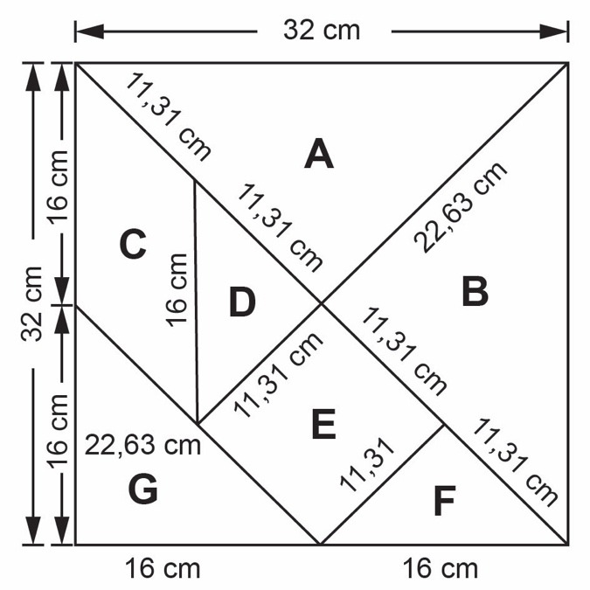
Réponse :

